Детский день рождения с элементами фольклора:
«Праздник для именинников»

Калиуллина Светлана Анатольевна
г.Янаул, республика Башкортостан
МАДОУ ДС №16 «Родничок»
музыкальный руководитель
сценарий праздника рассчитан для детей подготовительной группы.

Цель: создание праздничного настроения у детей, развитие двигательной активности; чувство соревновательности, коллективизма;
создание веселого праздника «День рождение» через приобщение детей к культуре народов республики Башкортостан.
Задачи: формировать развитие дошкольников к народной культуре через сказки, загадки, игры, песни, танцы.
воспитание толерантности, интереса к культуре других народов.
Рекомендации:Данный материал будет полезен музыкальным руководителям, педагогам, организаторам…Праздник проводится как развлечение в летнее время года для именинников, которые родились летом: в июне, июле, августе.
Описание: Развлечение оснащено играми, танцами и сказками народов, проживающих в республике Башкортостан (марийцы, татары, башкиры, русские, чуваши, мордва…). На празднике детей ждет встреча с забавными сказочными героями, которые участвуют с ними в играх, танцах…
Предварительная работа:
украшение музыкального зала для праздника;
знакомство с удмуртскими, татарскими и марийскими сказками, отгадывание загадок;
разучивание народных игр и танцев.
Действующие лица: Шурале (лесной человек, герой татарских сказок, который любит щекотать), Вумурт (хозяин воды в удмуртской мифологии), Лапшо Педунь(балагур–весельчак, персонаж удмуртских народных сказок),Онар( могучий великан, легендарный герой марийского народа).

Под веселую музыку входят именинники в празднично украшенный зал
Ведущий: День рожденья - лучший праздник
для ребят на всей Земле.
с днем рожденья поздравляем
и желаем от души: счастья, радости и смеха
много солнца и успеха!
Ведущий: Все, вставайте, дружно в круг
Улыбнитесь поскорей
И с хорошими друзьями
Запевайте поскорей.
Хоровод «Каравай»
(Дети встают в хоровод вокруг именинников. При словах «кого хочешь- выбирай» каждый выбирает себе пару.)

Раздается стук в дверь, под веселую мелодию в зал входит Лапшо Педунь.

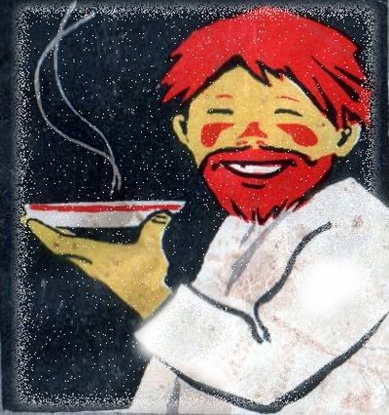

Ведущий:Кто к нам пришел, ребята, вы узнали, (ответы детей). Да это же Лапшо Педунь -весельчак из удмуртской народной сказки «Алчный купец», которую мы с вами читали.
Лапшо Педунь: Здравствуйте! Давайте, ребята, знакомится! Меня зовут Лапшо Педунь. А вас как?
Дети хором называют свои имена.
Ведущий : У нас праздник именинников.
Лапшо Педунь: Значит, я пришёл не зря! Уж очень я люблю всякие игры! Ну что вы готовы со мной поиграть?

«Игра с колокольчиком»
(Дети образуют круг, посередине стоит Лапшо Педунь, ему завязывают глаза. У детей –именинников в руке находится колокольчик, а Лапшо Педунь должен на слух определить их звучание.)
Лапшо Педунь :Ох, умаялся! Попью водицы из колодца.
(опускает ведро в колодец, слышится чей –то голос .)
Вумурт: Кто посмел меня потревожить?

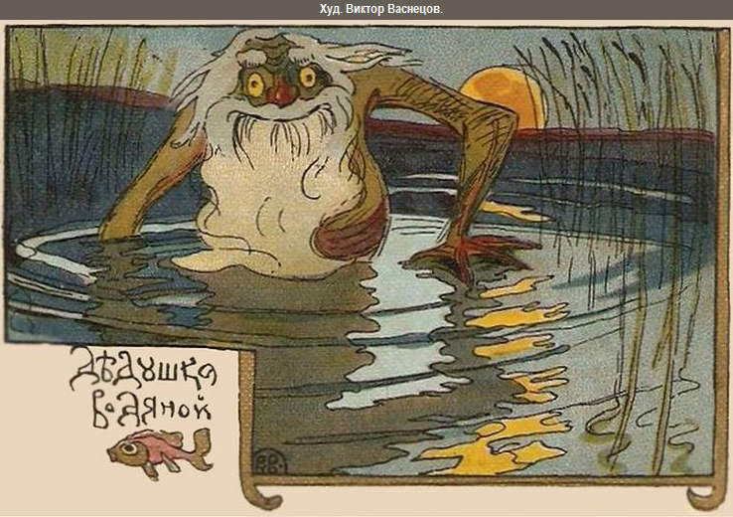Ведущий: Ребята, может быть, вы узнали этого героя? Это Вумурт – водяной. Здравствуй, Вумурт, мы рады тебя видеть на нашем празднике.
Вумурт: Здравствуйте, дети! Здравствуйте, гости!Вы меня узнали, как зовут угадали. Любит наш трудиться, любит и повеселиться. Предлагаю вам сыграть, свою ловкость показать.
Игра «Водяной»
( Внутри круга «Вумурт». Дети бегают по кругу. «Вумурт», находясь в озере ловит играющих, не выходя за линию «озера» . Кого поймали остаются в кругу. Игра повторяется, ловишки помогают «вумурту»)
Вумурт: Молодцы, развеселили вы меня.

Звучит торжественная музыка, появляется великан.

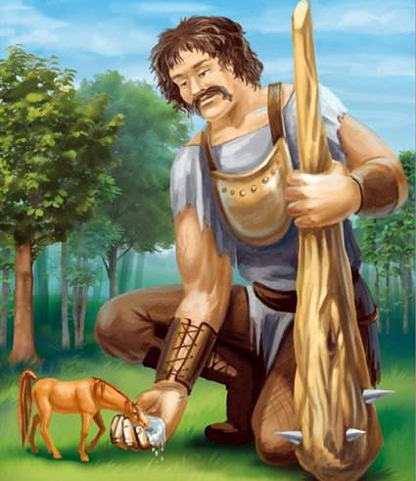
Ведущий: Ребята, кто к нам пришел в гости?
Дети: Богатырь
Ведущий: Правильно, это Онар –богатырь, великан из одноименной марийской сказки.
Онар: Здравствуйте, детишки!
К вам пришел на праздник я
Рады видеть вы меня? (да)
Ведущая:Проходи, Онар, рассаживайся, будешь гостем на нашем празднике.
Ведущая: Марийская земля славится трудолюбивыми, гостеприимными и веселыми людьми. Марийский край очень красивый. Недаром его называют землей Онара. Сейчас, ребята, споют тебе песню про марийский край.
Песня «Про марийский край поем» В.Захарова
Онар: Привез в подарочек я мяч,
Чтоб было с чем играть.
Сейчас марийскую игру
Хочу вам показать
Проводится игра «Мельница»
(Звучит марийская музыка, мяч передается по кругу сначала медленно, а потом всё быстрее , мяч не ронять).
Ребенок: Много танцев есть на свете
Мы их любим танцевать,
А на нашем день рождении
Мы хотели б вам сплясать.
Марийский танец «Веревочка»
В зал пританцовывая заходит Шурале

Шурале: Вижу –здесь веселье, пляски
Что за праздник здесь, ребятки?
Ведущий: Ребята, кто же это к нам пришел?
Дорогу в детский сад нашел? (Ответы детей)
Ведущий: У нас сегодня,Шурале, праздник именинников.
Шурале: Меня, Шурале не позвали?(обиженно) Да я сейчас весь ваш праздник испорчу! И подарки ваши не отдам.
Онар: Ах ты, разбойник! А ну отдавай подарки , а не то не поздоровится!
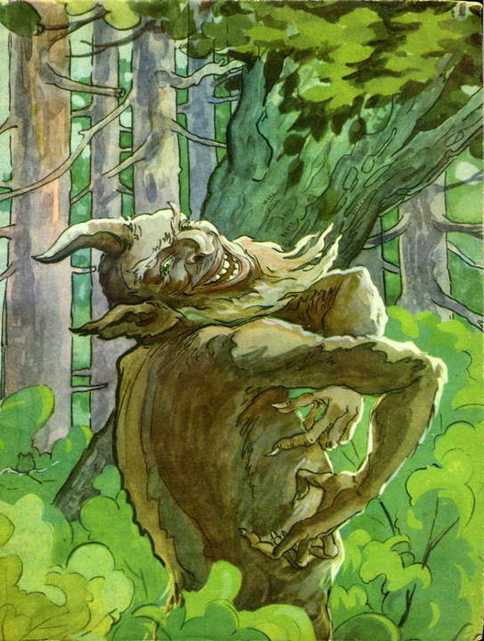
Шурале: Ха-ха-ха! Да я самый красивый, самый ловкий, самый сильный Шурале.

Онар: Хватит тебе хвастаться! Давай лучше сразимся с тобой в поединке.
Онар и Шурале начинают перетягивать канат.
Шурале: (кричит) Сжалься! Пощади меня, Онар!
Шурале (язвит) Зато я самый хитрый.
Онар: А, ты опять хвастаться? Сейчас получишь, проказник! (Делает шаг в сторону Шурале.)
Шурале: Вы меня простите, я больше не буду! Можно я останусь у вас на празднике? Буду вместе с вами играть! И подарки ваши я вам сейчас отдам.
Ведущий: Шурале, а ты сыграй с ребятами.
Шурале проводит с детьми национальные игры
«Разбей горшок»
(Нужно с завязанными глазами попасть палкой по горшку, установленному на расстоянии 1-1,5метра.)
«Перенеси яйцо в ложке».
(Игра –эстафета. Держа в руке деревянную ложку с варёным яйцом, добежать до ориентира и обратно , передав эстафету другому. Главное условие- яйцо не должно упасть и его нельзя трогать руками.)
Шурале: Молодцы, играете вы весело. Ну, а танцевать вы умеете?
Ребенок: Гости наши, улыбнитесь,
Скучным места нет у нас.
Мы для вас весёлый танец
Станцевать хотим сейчас.
Танец татарский народный «Апипа»
Вумурт: Мы еще раз поздравляем
Именинников своих
И надеемся мы, что
Вам всем в чем-то повезет
Лашпо Педунь: Обнимайтесь и шутите,
И обиды все простите,
Онар: И тогда придем не раз
Мы на праздник в добрый час.
Шурале:Вы плясали, песни пели,
Веселились от души.
Угощенье получите, дорогие малыши!
Ведущий: Спасибо вам наши, милые друзья.
Ведущий вручает сладости именинникам вместе со сказочными персонажами, а дети аплодируют.
Ведущий: Всех гостей мы приглашаем к нам за стол –на чашку чая.
Чаепитие с национальными блюдами: чак –чак, блины, перепечи…

«Список использованных источников»
1.Удмуртская народная сказка «Онар –богатырь»
2. Марийская народная сказка «Алчный купец»
3.Удмуртская народная сказка «Сирота и вумурт»
4.Татарская сказка «Шурале» Габдуллы Тукая
Источники иллюстраций:
http://www.bolshoyvopros.ru/questions/259978-kto-takoj-lopsh…
http://www.StranaMam.ru/post/3391332/
http://www.kakprosto.ru/kak-61591-kak-narisovat-shurale
http://www.metod-kopilka.ru/loto_udmurtiya_-_moy_kray_rodnikovyy-3411.htm

